

09 dias & 06 noites

Rodoviário de 11 a 19/10/2024

1º dia, 11/10 - sexta-feira – Porto Alegre/Venâncio Aires/Santa Cruz do Sul/Santa Maria/Uruguaiana/Mendoza – Porto Alegre: Apresentação às 07h no Estacionamento Haidi Park Para partida às 07h30min. Noite em trânsito. OBS: Se não tiver passageiros destas cidades o ônibus vai via Pântano Grande.
2º dia, 12/10 - sábado - Mendoza – Chegada e acomodação no hotel (a partir das 14h). Tarde livre para fazer câmbio e atividades independeste.

3º dia, 13/10 - domingo - Mendoza – Dia para um City Tour com destaque para o “Cerro da Glória” o Parque General San Martin e a Praça da Independência e visita a vinícolas com almoço.

4º dia, 14/10 - segunda-feira - Mendoza/Santiago do Chile – Após o café da manhã, saída para o Chile. Na subida e descida da Cordilheira dos Andes, poderemos avistar Complexo do Aconcágua, Puente Del Inca, Puente Picheuta, o e Portillo. Chegada no final da tarde.

5º dia, 15/10 - terça-feira - Santiago do Chile - Após o café da manhã City tour panorâmico pela capital chilena com destaque para o Cerro Santa Lucia, a Catedral Metropolitana, o Palácio de La Moneda e a Plaza de Armas. (Noite: Opcional Show Bali Hai de música polinésia).

6º dia, 16/10 - quarta-feira - Santiago do Chile – Tour à cidade balneária de Viña Del Mar combinada com Valparaíso, Patrimônio Cultural da Humanidade. Retorno no final da tarde.

7° dia, 17/10 - quinta-feira - Santiago do Chile/Santa Fé – Após o almoço saída para travessia da Cordilheira dos Andes. Viagem até a Cidade de Santa Fé. Noite em trânsito

8º dia, 18/10 - sexta-feira - Santa Fé – Chegada e acomodação em hotel. Livre para atividades independentes.
9º dia, 19/10 - sábado - Santa Fé/Santa Maria/Santa Cruz/Venâncio Aires/Porto Alegre – Após o café da manhã viagem de retorno ao Brasil. Noite em trânsito. Chegada à noite.

Serviços:
- Transporte em ônibus leito turismo Mary Tur;
- 06 diárias de hotel com café da manhã e banho privativo;
- City Tours em Mendoza e Santiago do Chile com guia local;
- Tur Viña del Mara e Val Paraíso com guía local;
- Guia Brasileiro em todo percurso.

Preço e condições de pagamento (em US$ e por pax):
Condições | Apto Single | Apto Duplo | Apto Triplo
À vista | 2.150 | 1.400 | 1.350
Entrada + 9 vezes | 215 | 140 | 135
Data da tabela: 26.10.23 – Preços sujeitos a alteração sem prévio aviso

DOCUMENTAÇÃO: Passaporte em dia ou Carteira de identidade Emissão até 10 anos, Carta juradas do Chile https://djsimple.sag.gob.cl/ . Outros documentos não serão aceitos, nem xérox. Podem tirar xérox do documento que viajarão, a fim de fixá-lo por dentro da mala (na tampa) e o outro leve na bolsa. Recomendamos levar xérox do documento de viagem para deixar os originais no cofre do hotel é aconselhável também tirar xérox dos cartões de crédito para deixar no cofre dos hotéis.
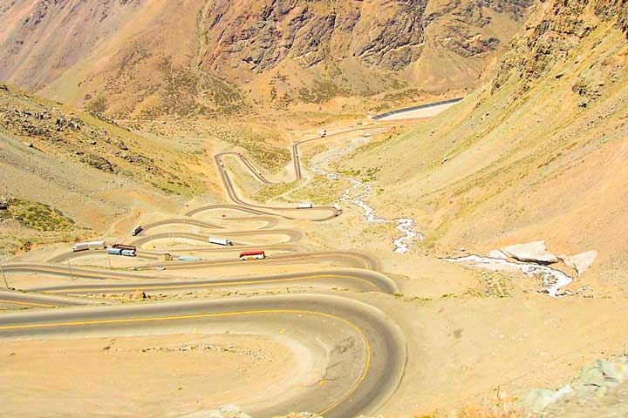
Hotéis Previstos: Amérian Executive Mendoza Hotel https://www.amerian.com/hotel/amerian-executive-mendoza , Hotel Torremayor em Santiago http://www.hoteltorremayor.cl/ e Hotel Inter Tower em Santa Fé http://intertowerhotel.com/ ou similares.

